ФГБОУ ВО «Глазовский государственный инженерно-педагогический институт имени В.Г. Короленко»

Кафедра математики и информатики

Среднее профессиональное образование

**ОТЧЕТ**

**ПО УЧЕБНОЙ ПРАКТИКЕ**

**ПМ. 04 СОПРОВОЖДЕНИЕ И ОБСЛУЖИВАНИЕ ПРОГРАММНОГО ОБЕСПЕЧЕНИЯ   
КОМПЬЮТЕРНЫХ СИСТЕМ**

**УП. 04 УЧЕБНАЯ ПРАКТИКА**

Специальность: 09.02.07 Информационные системы и программирование

Даты прохождения: 22.11.2025 – 05.12.2025.

ФИО  Поздеева Александра Владиславовна

гр. СИ-132

Руководитель учебной практики

Касаткин К. А. ________________________

Оценка ________________

Дата __________________

г. Глазов 2025

Содержание

**ВВЕДЕНИЕ** 3

**1.** **Теоретические решения индивидуального задания** 4

**2.** **Решение практическая часть индивидуального задания** 16

**3.** **Выполнение самостоятельной** 18

**ЗАКЛЮЧЕНИЕ** 20

# **ВВЕДЕНИЕ**

В качестве индивидуального задания учебной практики была выбрана работа с консольными утилитами операционных систем семейства GNU/Linux по материалам олимпиады «Волга-IT».

Учебная практика по профессиональному модулю ПМ.04 «Сопровождение и обслуживание программного обеспечения компьютерных систем» целью этой данной практики являлось закрепление и теоретических знаний, полученных в процессе обучения, а также приобретение практических навыков в области сопровождения и обслуживания программного обеспечения. В рамках данной практики, студенту предоставляется уникальная возможность применить полученные знания на практике, ознакомиться с реальными задачами, возникающими при сопровождении программного обеспечения, и приобрести опыт работы в команде.

Основными задачами практики стали:

* Работа с консольными утилитами операционных систем семейства GNU/Linux по материалам олимпиады «Волга-IT»
* Освоение изученных утилит на основе практических исследований в операционных систем семейства GNU/Linux.
* Применение полученных знаний для выполнения конкретных заданий с помощью виртуальной машины.
* Создание проекта в соответствии с составленным для него заданием.

Объектом изучения практики стали консольные утилиты операционных систем семейства GNU/Linux.

Индивидуальное задание было создано по материалам всероссийской олимпиады «Волга-IT». В процессе изучения индивидуального задания были изучены основные аспекты работы с консольными утилитами: вывод просмотра и анализа логов системы в дистрибутивах Linux, захват и анализ пакетов в компьютерных сетях, подключение к виртуальной машине через SSH, а также основы работы с командной строкой (терминалом).

# **Теоретические решения индивидуального задания**

Волга-IT — это международная цифровая олимпиада для школьников и студентов в возрасте от 16 до 23 лет. Их уникальность — задания, основанные на реальных кейсах IT-компаний, с которыми участникам пришлось столкнуться пришлось столкнуться.

Телекоммуникации и информационная безопасность — область науки и техники, охватывающая совокупность проблем, связанных с построением, исследованием и эксплуатацией систем обеспечения информационной безопасности телекоммуникационных систем.

Искусственный интеллект и анализ данных — это две тесно переплетённые, но не идентичные области современной компьютерной науки, которые вместе формируют основу цифровой трансформации практически всех сфер жизни: от медицины и промышленности до финансов, образования и государственного управления.

VirtualBox — это программное обеспечение класса виртуализации, позволяющее создавать и запускать на одном физическом компьютере (хосте) несколько виртуальных машин (гостей) с различными операционными системами. Каждая виртуальная машина изолирована от основной системы и эмулирует работу полноценного компьютера, включая процессор, память, жесткий диск и сетевые интерфейсы.

**Linux — это семейство операционных систем с открытым исходным кодом.** Основным компонентом ОС является ядро — специальный модуль, управляющий памятью, центральным процессором и другими базовыми функциями компьютера

**GNU — многозадачная и мультиплатформенная Unix-подобная операционная система,** созданная и распространяемая на принципах свободного программного обеспечения. 

Консольная утилита **—** это программа, предназначенная для выполнения определённой задачи в операционной системе через текстовый интерфейс, то есть через консоль (терминал). Такая утилита не имеет графического окна, кнопок, меню или иконок — вместо этого ей управляют, набирая команды в командной строке.

Secure Shell (SSH) — это сетевой протокол и набор связанных с ним программ, предназначенных для безопасного удалённого взаимодействия с компьютерными системами через ненадёжные сети, такие как интернет. Его ключевая цель — обеспечить конфиденциальность, целостность и подлинность данных при управлении и передаче информации между узлами, заменяя собой устаревшие и небезопасные протоколы вроде Telnet, rlogin, rsh и FTP, которые передавали всё — включая пароли — в открытом виде.

Clover-devel 1 — это виртуальная машина (VM), на основе Linux, предназначенная для разработки и тестирования.

journalctl — это центральная утилита командной строки для просмотра и анализа системных журналов в операционных системах, использующих systemd — современную систему инициализации и управления службами, которая сегодня применяется по умолчанию в подавляющем большинстве дистрибутивов Linux, включая Ubuntu и Debian.

tcpdump — это мощная, консольная утилита для перехвата и анализа сетевого трафика в реальном времени. Она работает на уровне ядра, используя механизм сокета захвата пакетов, позволяя захватывать проходящие через него кадры, извлекать из них сетевые пакеты и выводить их содержимое в человекочитаемом виде — или сохранять в файл для последующего анализа.

OpenSSL — это не одна утилита или одна библиотека, а целая экосистема программного обеспечения с открытым исходным кодом, предназначенная для реализации криптографических протоколов и обеспечения безопасного обмена данными в компьютерных сетях. В основе OpenSSL лежит набор криптографических инструментов, которые стали де-факто стандартом для построения защищённых соединений в интернете и во внутренних инфраструктурах.

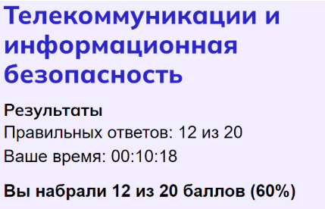

Рисунок 1 — Результат и название дисциплины

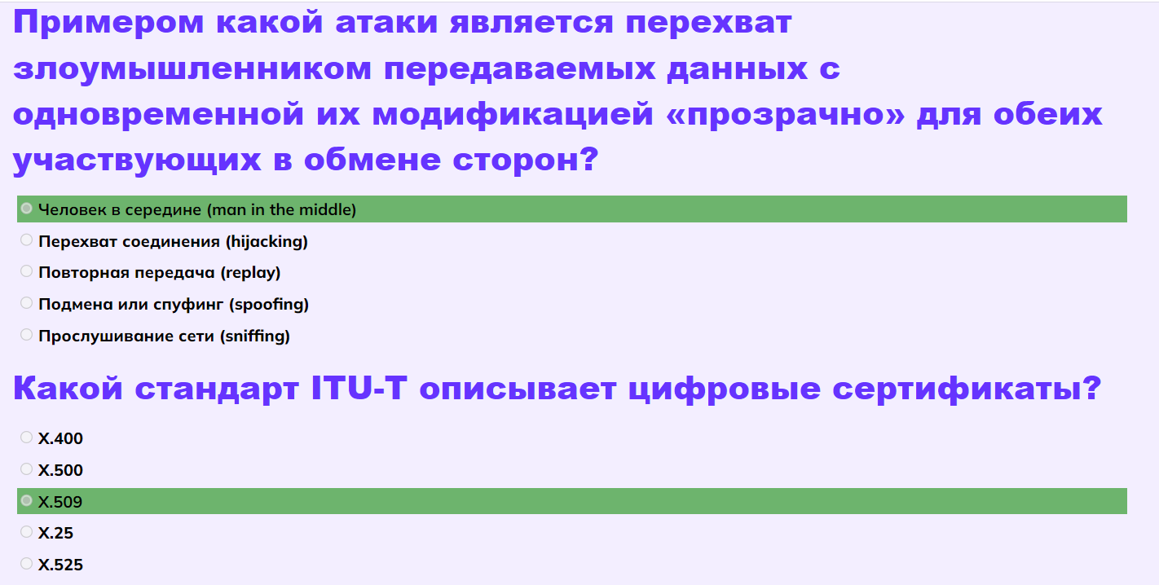

Рисунок 2 — Задание №1, 2

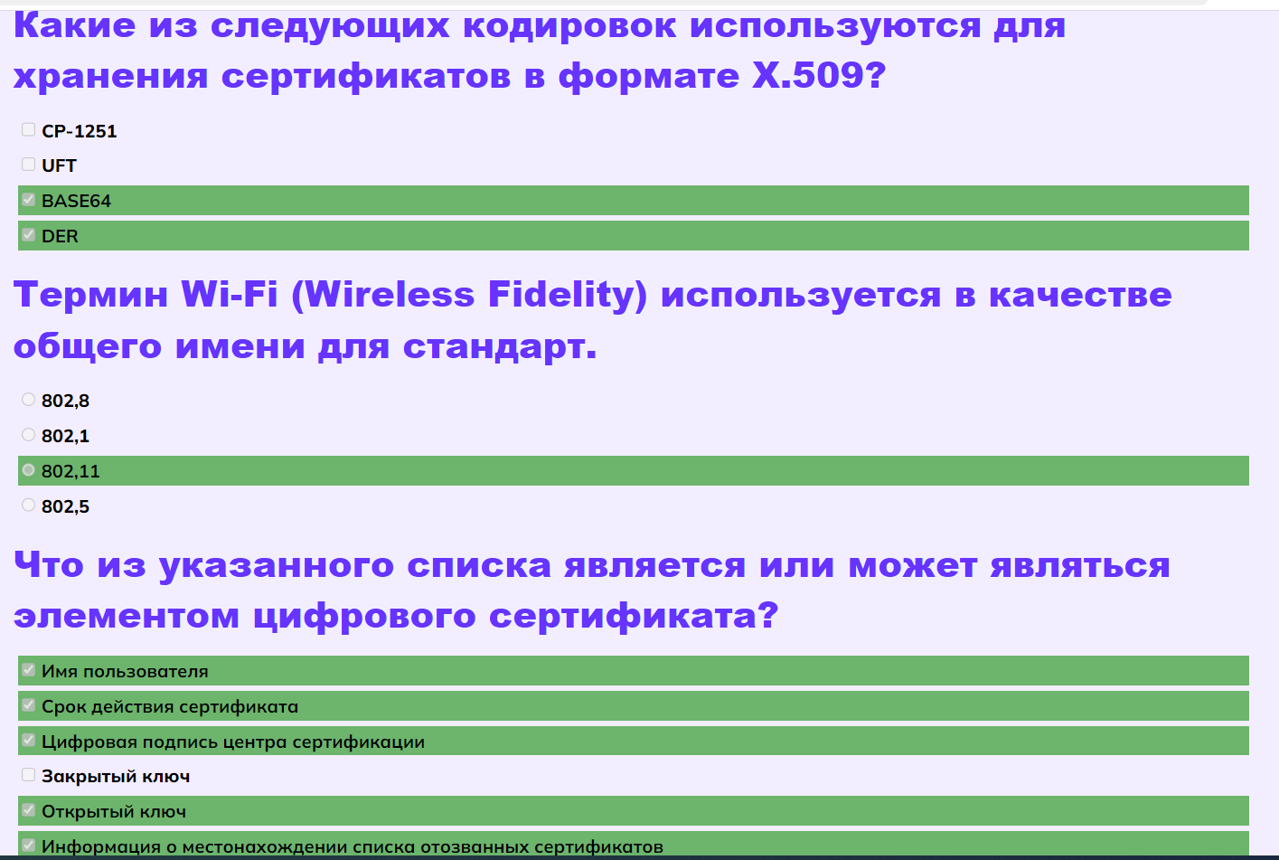

Рисунок 3 — Задание №3, 4, 5

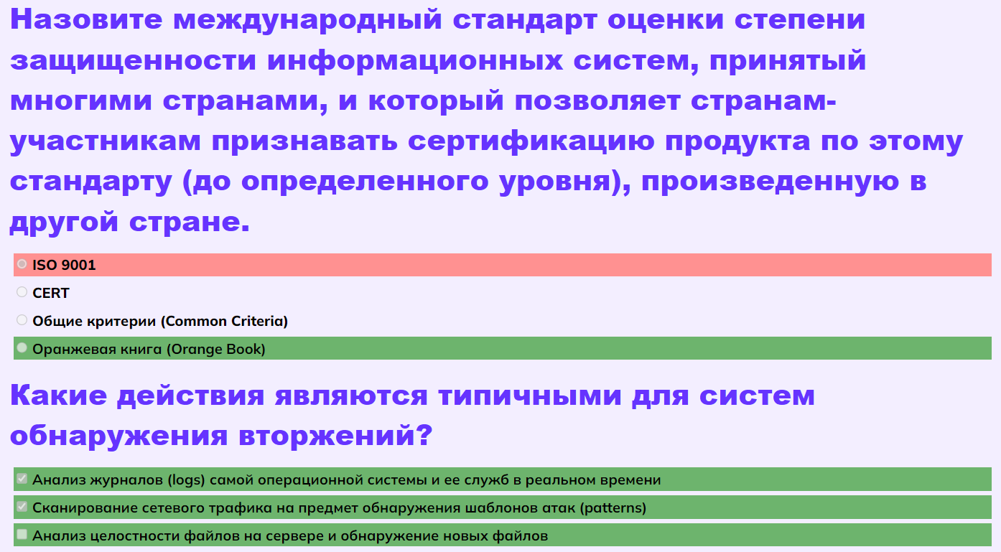

Рисунок 4 — Задание №6, 7

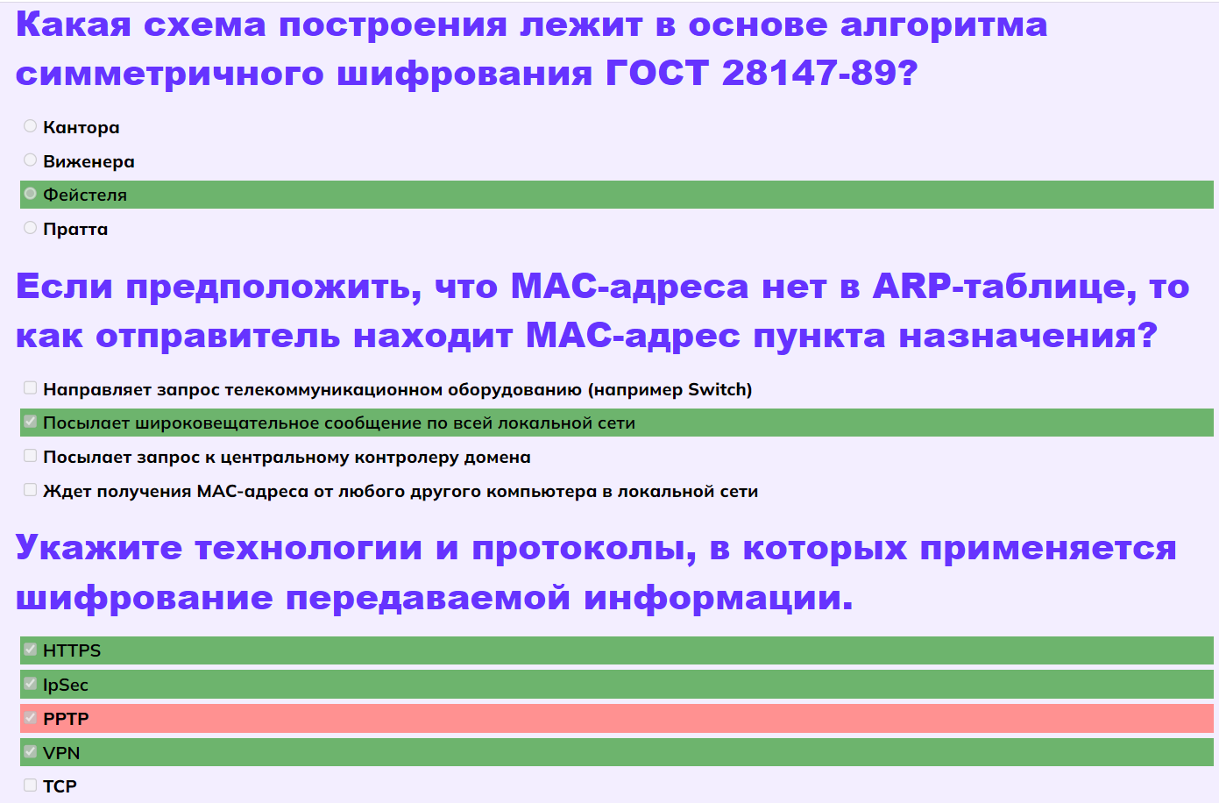

Рисунок 5 — Задание №8, 9 10

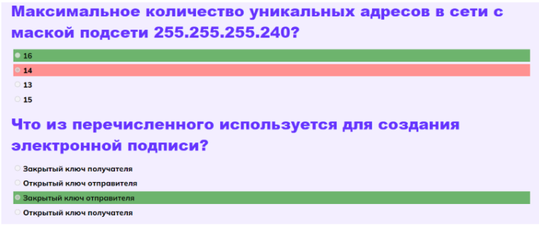

Рисунок 6 — Задание №11, 12

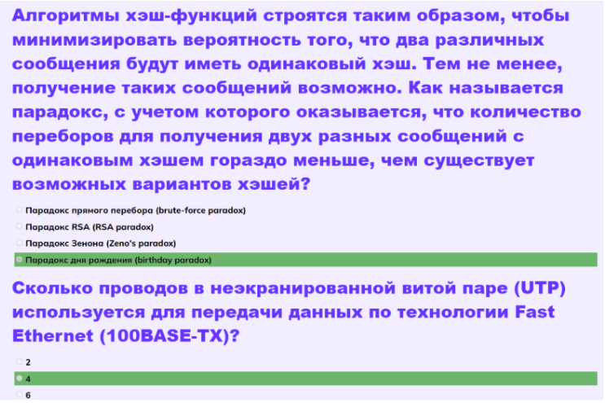

Рисунок 7 — Задание №13, 14

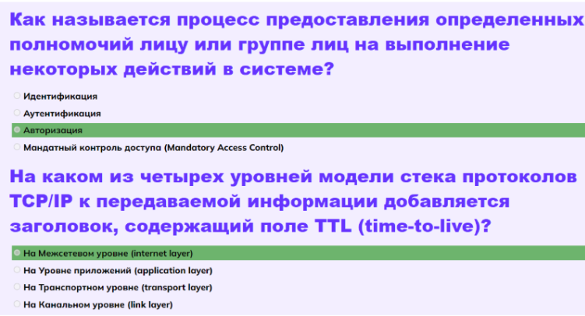

Рисунок 8 — Задание №15, 16

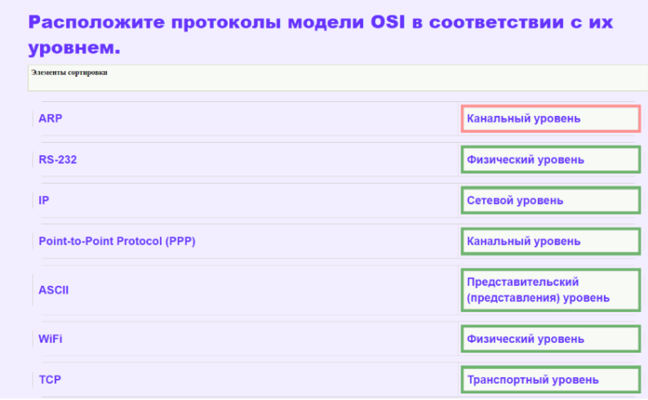

Рисунок 9 — Задание №17, часть 1

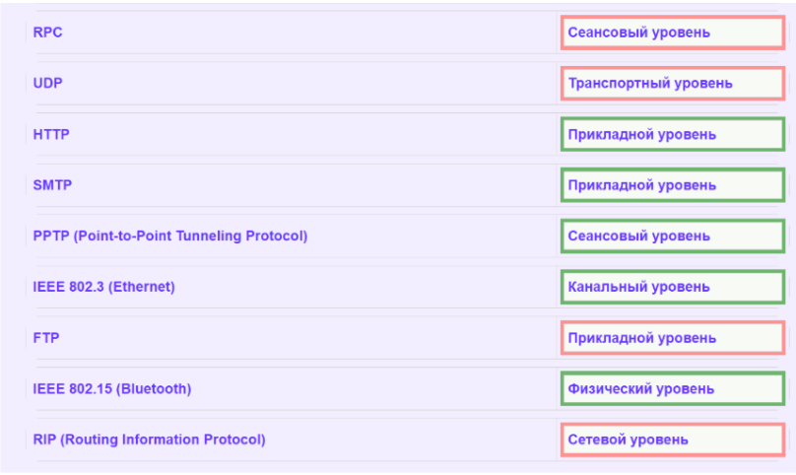

Рисунок 10 — Задание №17, часть 2

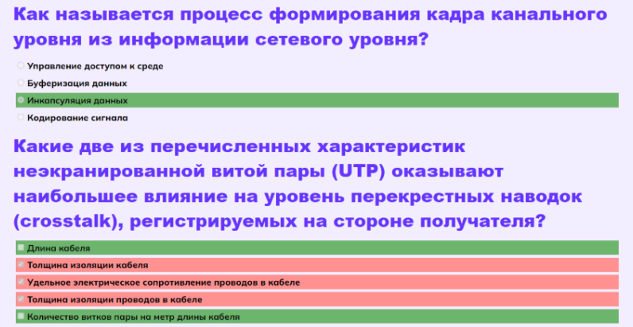

Рисунок 11 — Задание №18, 19

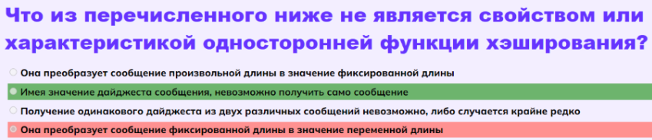

Рисунок 12 — Задание №20



Рисунок 13 — Название дисциплины и результат



Рисунок 14 — Задание №1

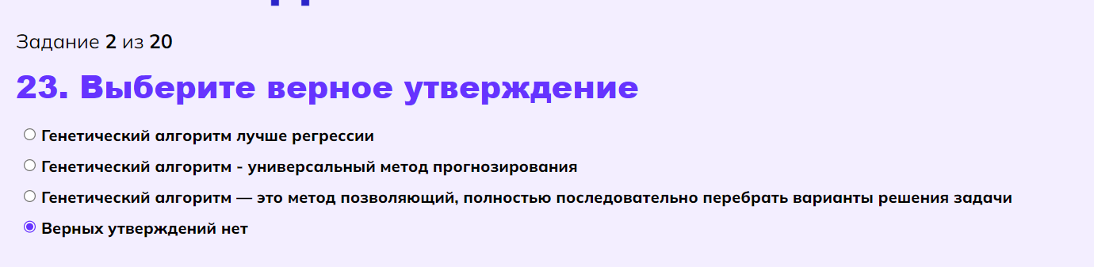

Рисунок 15 — Задание №2



Рисунок 16 — Задание №3



Рисунок 17 — Задание №4

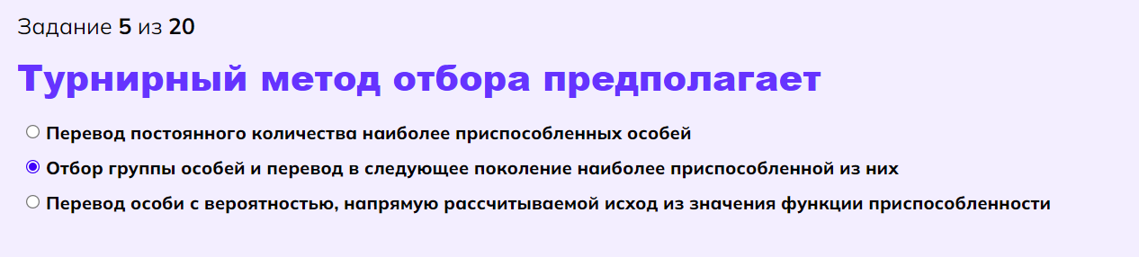

Рисунок 18 — Задание №5



Рисунок 19 — Задание №6



Рисунок 20 — Задание №7

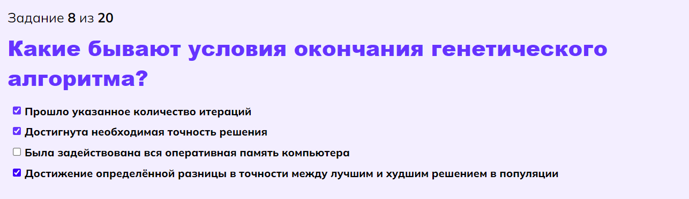

Рисунок 21 — Задание №8

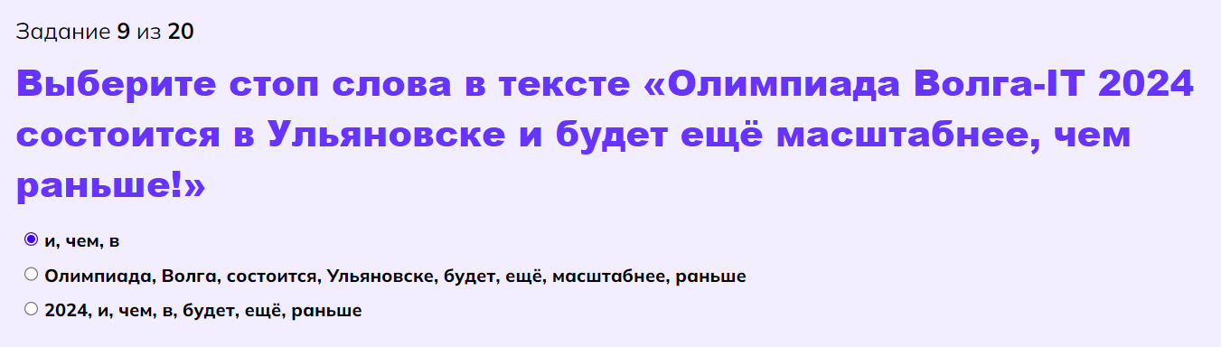

Рисунок 22 — Задание №9



Рисунок 23 — Задание №10

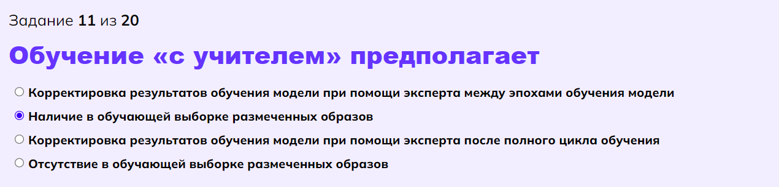

Рисунок 24 — Задание №11

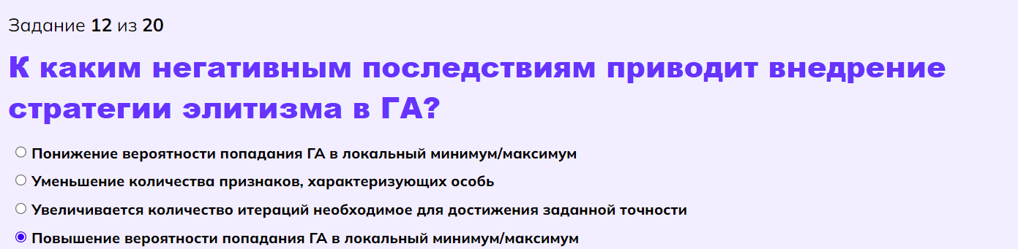

Рисунок 25 — Задание №12

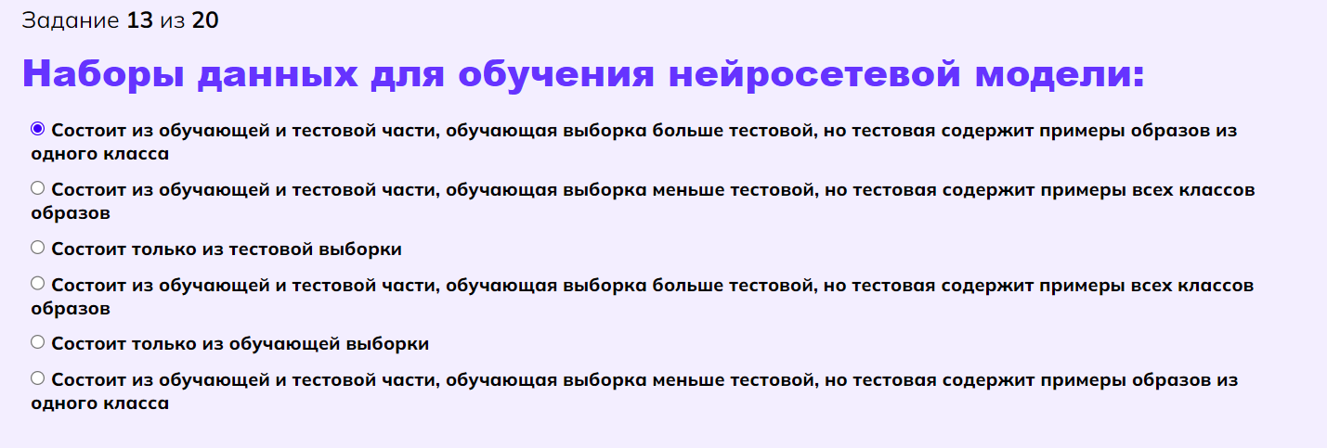

Рисунок 26 — Задание №13

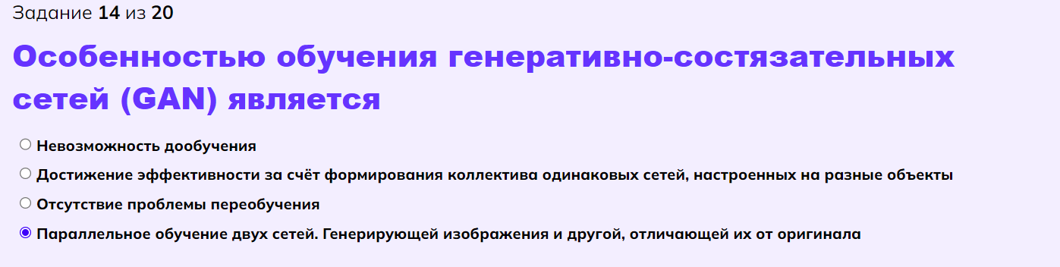

Рисунок 27 — Задание №14

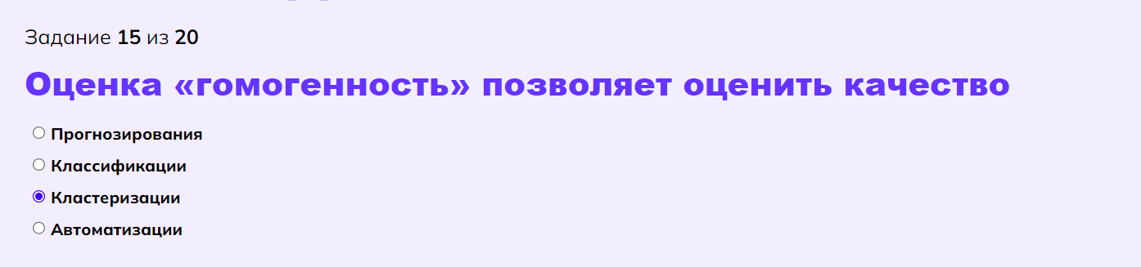

Рисунок 28 — Задание №15

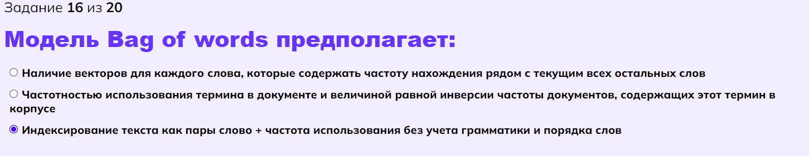

Рисунок 29 — Задание №16



Рисунок 30 — Задание №17

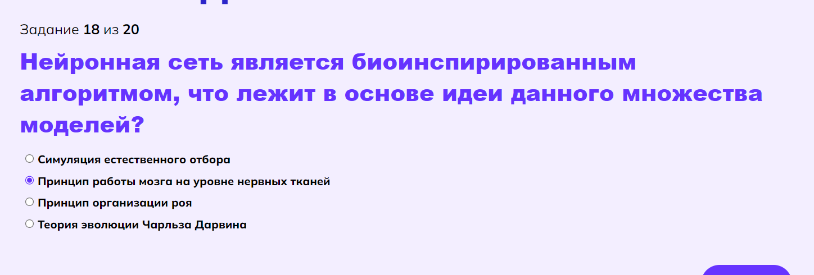

Рисунок 31 — Задание №18

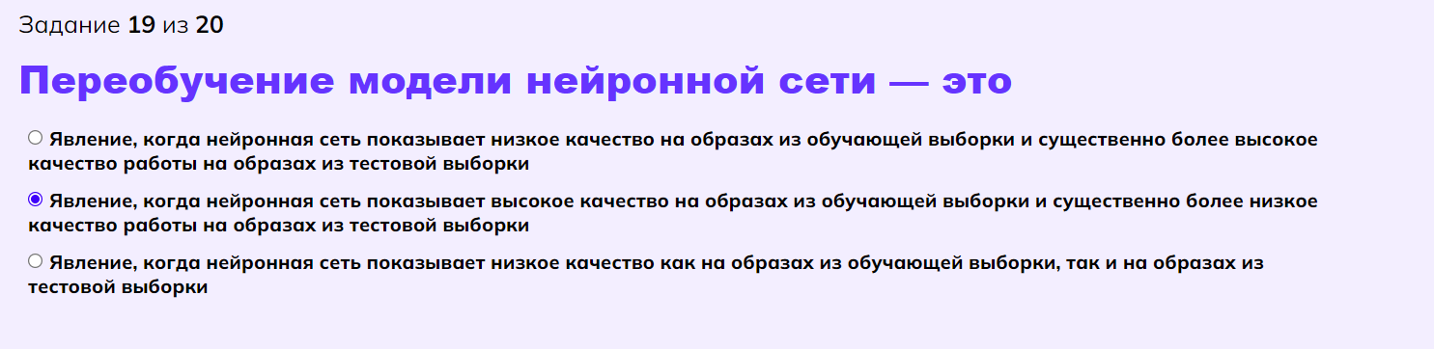

Рисунок 32 — Задание №19



Рисунок 32 — Задание №20

# **Решение практическая часть индивидуального задания**

Проверка тестовых заданий из олимпиады Волга-IT по дисциплине – Телекоммуникации и информационная безопасность

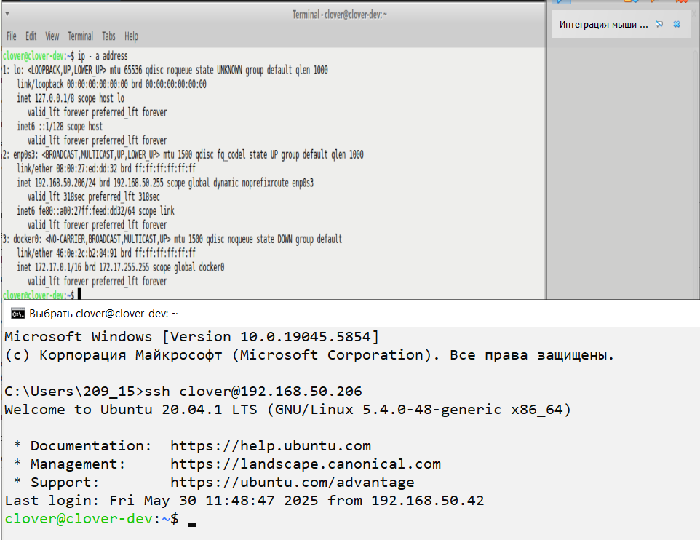

Рисунок 33 – Используем команду ip addr

Из полученного ответа можно узнать ip – адрес, состояние интерфейса, область видимости. Подключение к виртуальной машине через SSH доступен для операционной системы Linux. Он предназначен для безопасного удалённого подключения к удалённому устройству и управления им через командную строку. SSH шифрует весь трафик, включая команды и пароли, защищает соединение от прослушивания и атак.

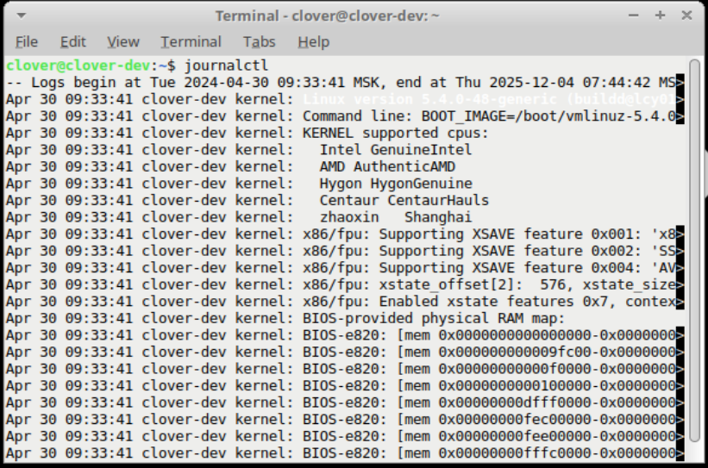

Рисунок 34 – Используем утилиту journalctl

С помощью команды journalctl можно просматривать, фильтровать и управлять журналами systemd. Система автоматически индексирует журналы по различным полям, что обеспечивает быстрый поиск и фильтрацию даже по большим объемам данных.

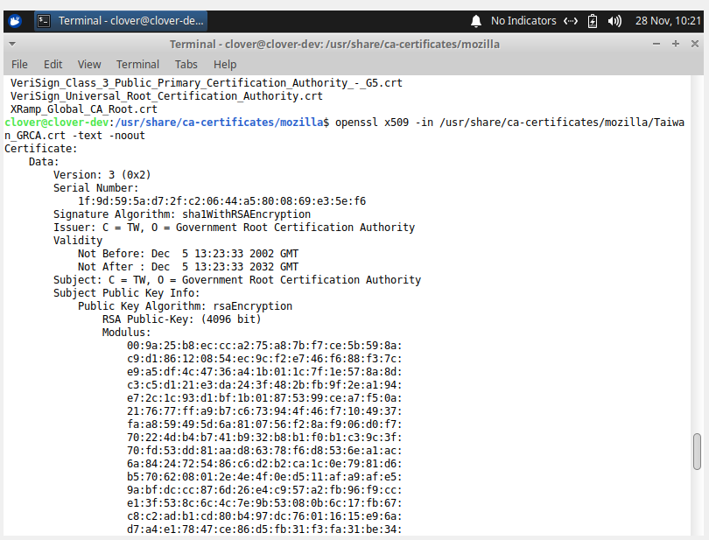

Рисунок 35 - Команда OpenSSL

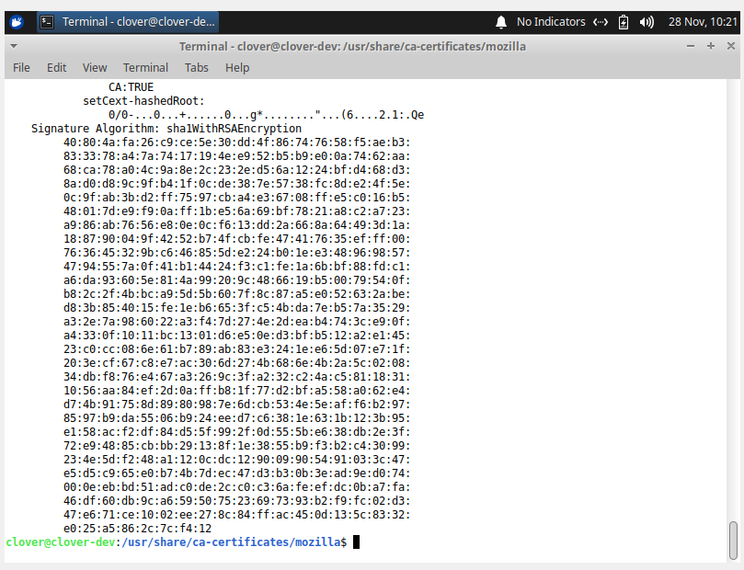

Рисунок 36 - Команда OpenSSL

Команду OpenSSL можно использовать для проверки срока действия сертификата, субъекта, издателя, данных ключа и алгоритма подписи.

# **Выполнение самостоятельной**

За время учебной практики были пройдены курсы по разным направлениям.

Один из пройденных курсов это edu.digtlab.ru — Основы работы с Git.

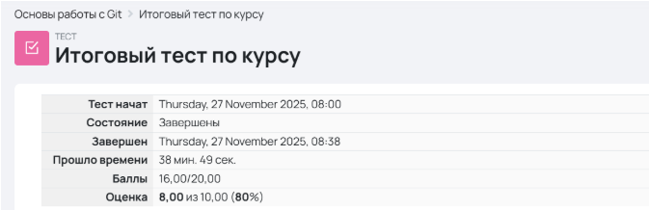

Рисунок 37– Результат итогового теста по курсу «Основы работы с Git»

Во время прохождения этого курса на итоговое тестирование было выдано 2 попытки, мной были использована одна.

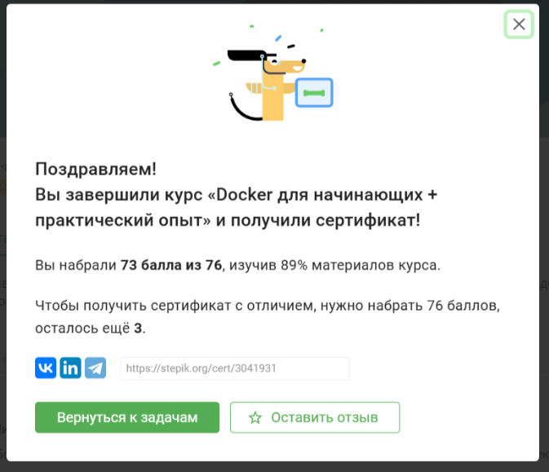

Рисунок 38 – Результат завершения курса «Docker для начинающих + практический опыт»

В первый день практики, была изучена работа с Git, для дальнейшей загрузки плана в свой репозиторий на GitHub.

# **ЗАКЛЮЧЕНИЕ**

В ходе выполнения индивидуального задания была изучена олимпиада «Волга-IT», её дисциплины, a также изучены консольные утилиты journalsctl, tcpdump, openssl, которые помогли с исследованием задач дисциплины “Телекоммуникации и информационная безопасность”. Во время работы были получены теоретические и практические навыки пользования консолью, виртуальной машиной (VM), терминалом в операционной системе Linux, а также её консольными утилитами.

Были получены навыки использования таких программных продуктов, как Google Forms, Docker, GitBash.

СПИСОК ИСПОЛЬЗОВАННЫХ ИСТОЧНИКОВ

1. <https://github.com/aleksandrapozdeeva638-art/-pm04-project.git>
2. <https://drive.google.com/drive/folders/19VH2ePy-0NFsgbs7LajgNi6MqHgDBEi6?usp=drive_link>